VALORES DE REFERENCIA
- 1. Esta ley
- 2. micro / nano / pico.
- 3. 1988 Límites de exposición según la IRPA para la intensidad de campo eléctrico E (EF), la intensidad de campo magnético H (EMF) y la densidad de potencia.
- 4. GQ EMF Radiation Detector Recomendations Green Card.
- 5. Tablas 1A Restricciones básicas para campos eléctricos y magnéticos alternos (frecuencias hasta 10GHz). Tabla 1B Restricciones básicas para la densidad de potencia S (W/m2)
- 6. Tabla 2 Niveles de referencia para exposición laboral a campos eléctricos y magnéticos (0Hz a 300GHz, valores RMS imperturbados).
- 7. Bioiniciativa 2012 Conclusiones Tabla 1-1 (Actualizado marzo 2014)
- 8. Reported Biological Effects from Radiofrequency Radiation at Low-Intensity Exposure (Cell Tower, Wi-Fi, Wireless Laptop and 'Smart' Meter RF Intensities)

1
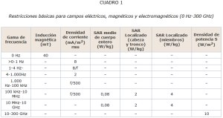Array
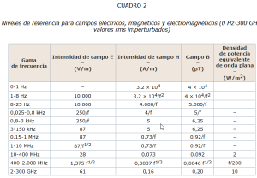Array

2. micro / nano / pico
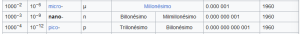Array

1988 Límites de exposición según la IRPA para la intensidad de campo eléctrico E (EF), la intensidad de campo magnético H (EMF) y la densidad de potencia
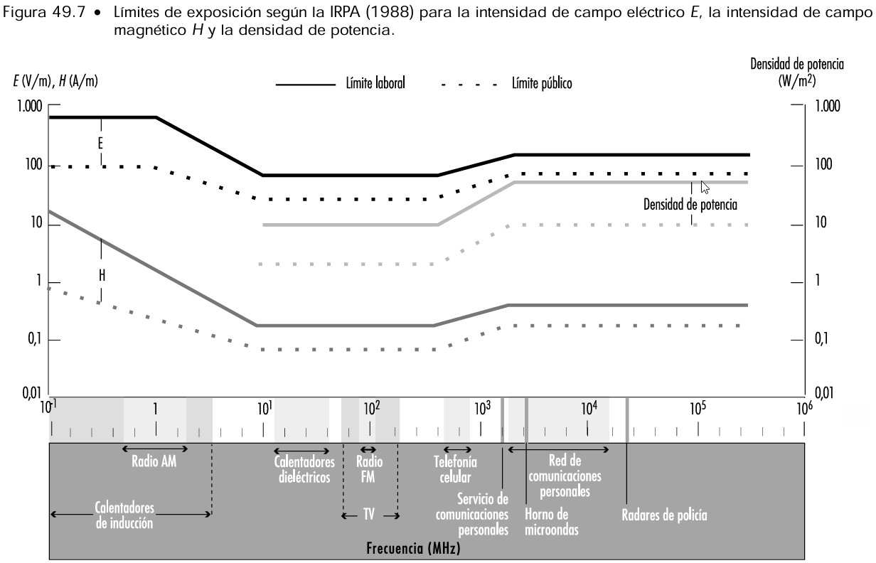

GQ EMF Radiation Detector Recomendations Green Card
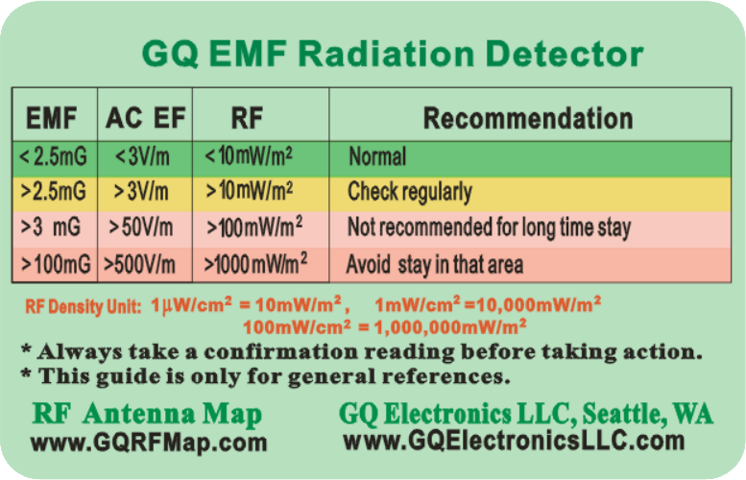

Tablas 1A Restricciones básicas para campos eléctricos y magnéticos alternos (frecuencias hasta 10GHz). Tabla 1B Restricciones básicas para la densidad de potencia S (W/m2)
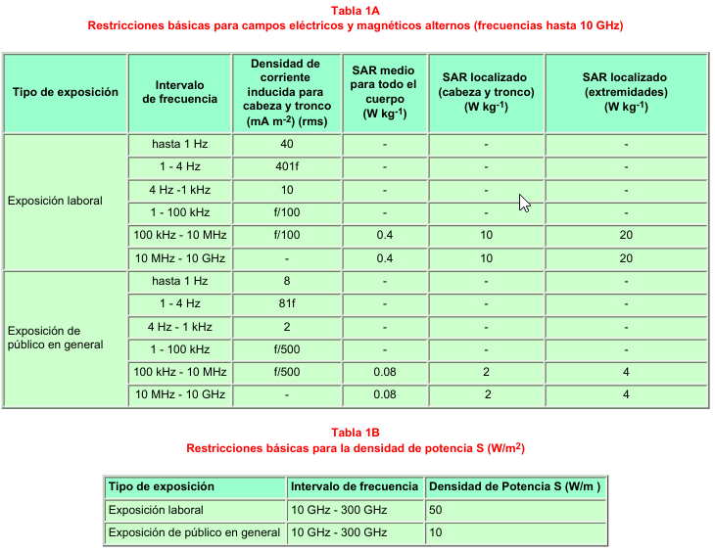

Tabla 2 Niveles de referencia para exposición laboral a campos eléctricos y magnéticos (0Hz a 300GHz, valores RMS imperturbados)
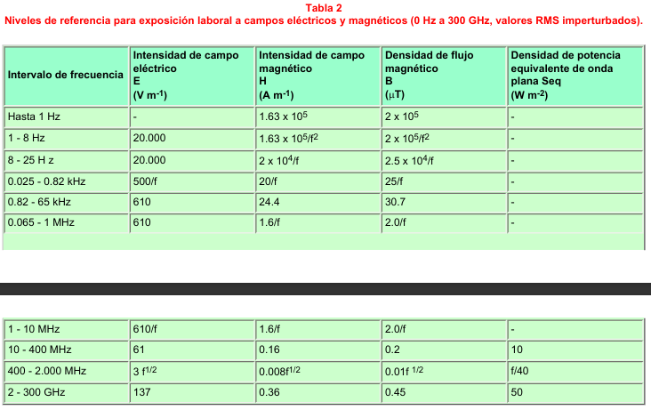

7. Bioiniciativa 2012 Conclusiones Tabla 1-1 (Actualizado marzo 2014)
0080-0093_bioinitiativereport2012_-_conclusions.pdf

8. Reported Biological Effects from Radiofrequency Radiation at Low-Intensity Exposure

